Міністерство освіти і науки України

Національний університет «Львівська політехніка»

Кафедра систем штучного інтелекту

**Звіт**

**Звіт**

**про виконання лабораторних та практичних робіт блоку № 6**

На тему: «Динамічні структури (Черга, Стек, Списки, Дерево). Алгоритми обробки динамічних структур.»

***з дисципліни:*** «Основи програмування»

до:

ВНС Лабораторної Роботи № 10

Алготестер Лабораторної Роботи № 5

Алготестер Лабораторної Роботи № 7-8

Практичних Робіт до блоку № 6

**Виконав:**

Студент групи ШІ-13

Кузнєцов Макар Олегович

Тема роботи:

Динамічні структури (Черга, Стек, Списки, Дерево). Алгоритми обробки динамічних структур.

Мета роботи:

Навчитись працювати з динамічними структурами. Більше познайомитись з алгоритмами обробки динамічних структур.

Теоретичні відомості:

1. Вивчив/навчився/знав:
   1. Динамічні структури (Черга, Стек, Списки, Дерево)
2. Джерела:
   1. <https://www.geeksforgeeks.org/queue-cpp-stl/> <https://www.geeksforgeeks.org/stack-in-cpp-stl/> <https://www.geeksforgeeks.org/list-cpp-stl/>

Виконання роботи:

1) Опрацювання завдань та вимог до програм та середовища

## Завдання №1 VNS Lab 10 - Task 1 V 24

Написати програму, у якій створюються динамічні структури й виконати

їхню обробку у відповідності зі своїм варіантом.

Для кожного варіанту розробити такі функції:

1. Створення списку.

2. Додавання елемента в список (у відповідності зі своїм варіантом).

3. Знищення елемента зі списку (у відповідності зі своїм варіантом).

4. Друк списку.

5. Запис списку у файл.

6. Знищення списку.

7. Відновлення списку з файлу.

24.Записи в лінійному списку містять ключове поле типу *char (рядок

символів). Сформувати двонаправлений список. Знищити елемент із заданим

номером. Додати по К елементів перед і після елемента із заданим ключем.

## Завдання №2 Algotester Lab 5 V 3

У вас є карта гори розміром N×M.

Також ви знаєте координати {x,y}, у яких знаходиться вершина гори.

Ваше завдання - розмалювати карту таким чином, щоб найнижча точка мала число 0, а пік гори мав найбільше число.

Клітинкі які мають суміжну сторону з вершиною мають висоту на один меншу, суміжні з ними і не розфарбовані мають ще на 1 меншу висоту і так далі.

# **Input**

У першому рядку 2 числа N та M - розміри карти

у другому рядку 2 числа x та y - координати піку гори

# **Output**

N рядків по M елементів в рядку через пробіл - висоти карти.

## Завдання №3 Algotester Lab 7-8 V 2

Ваше завдання - власноруч реалізувати структуру даних "Динамічний масив".

Ви отримаєте Q запитів, кожен запит буде починатися зі слова-ідентифікатора, після якого йдуть його аргументи.  
  
 Вам будуть поступати запити такого типу:

**Вставка**:  
Ідентифікатор - insert

Ви отримуєте ціле число index елемента, на місце якого робити вставку.

Після цього в наступному рядку рядку написане число N - розмір масиву, який треба вставити.

У третьому рядку N цілих чисел - масив, який треба вставити на позицію index.

**Видалення**:  
Ідентифікатор - erase

Ви отримуєте 2 цілих числа - index, індекс елемента, з якого почати видалення та n - кількість елементів, яку треба видалити.

**Визначення розміру**:  
 Ідентифікатор - size

Ви не отримуєте аргументів.  
 Ви виводите кількість елементів у динамічному масиві.

**Визначення кількості зарезервованої пам’яті**:  
Ідентифікатор - capacity  
Ви не отримуєте аргументів.  
Ви виводите кількість зарезервованої пам’яті у динамічному масиві.  
Ваша реалізація динамічного масиву має мати фактор росту ([Growth factor](https://en.wikipedia.org/wiki/Dynamic_array#Growth_factor)) рівний 2.

**Отримання значення** **i-го елементу**

Ідентифікатор - get

Ви отримуєте ціле число - index, індекс елемента.

Ви виводите значення елемента за індексом. Реалізувати використовуючи перегрузку оператора []

**Модифікація значення** i**-го елементу**

Ідентифікатор - set

Ви отримуєте 2 цілих числа - індекс елемента, який треба змінити, та його нове значення. Реалізувати використовуючи перегрузку оператора []

**Вивід динамічного масиву на екран**Ідентифікатор - print

Ви не отримуєте аргументів.

Ви виводите усі елементи динамічного масиву через пробіл.

Реалізувати використовуючи перегрузку оператора <<

# **Input**

Ціле число Q - кількість запитів.

У наступних рядках Q запитів у зазначеному в умові форматі.

# **Output**

Відповіді на запити у зазначеному в умові форматі.

## Завдання №4 Class Practice Work

Зв’язаний список

Задача №1 - Реверс списку (Reverse list)

Задача №2 - Порівняння списків

Задача №3 – Додавання великих чисел

Бінарні дерева

Задача №4 - Віддзеркалення дерева

Задача №5 - Записати кожному батьківському вузлу суму підвузлів

## Завдання №5 Algotester Self Practice - Lab 5 V 2

В пустелі існує незвичайна печера, яка є двохвимірною. Її висота це N, ширина - M.

Всередині печери є пустота, пісок та каміння. Пустота позначається буквою О, пісок S і каміння X;

Одного дня стався землетрус і весь пісок посипався вниз. Він падає на найнижчу клітинку з пустотою, але він не може пролетіти через каміння.

Ваше завдання сказати як буде виглядати печера після землетрусу.

# **Input**

У першому рядку 2 цілих числа N та M - висота та ширина печери

У N наступних рядках стрічка rowi яка складається з N цифер - i-й рядок матриці, яка відображає стан печери до землетрусу.

# **Output**

N рядків, які складаються з стрічки розміром M - стан печери після землетрусу.

2) Дизайн та планована оцінка часу виконання завдань

## Завдання №1 VNS Lab 10 - Task 1 V 24

Очікуваний час виконання: година

## Завдання №2 Algotester Lab 5 V 3

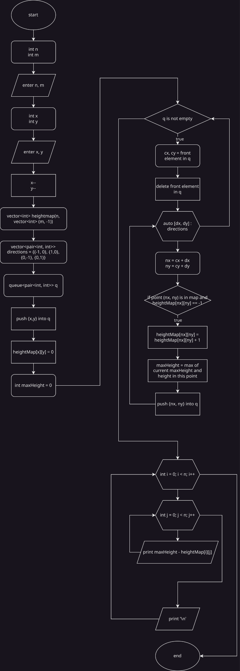Очікуваний час виконання: година

## Завдання №3 Algotester Lab 7-8 V 2

Очікуваний час виконання: година

## Завдання №4 Class Practice Work

очікуваний час виконання: година

## Завдання №5 Algotester Self Practice - Lab 5 V 2

плановий час виконання: година

3) Requirements

Trello

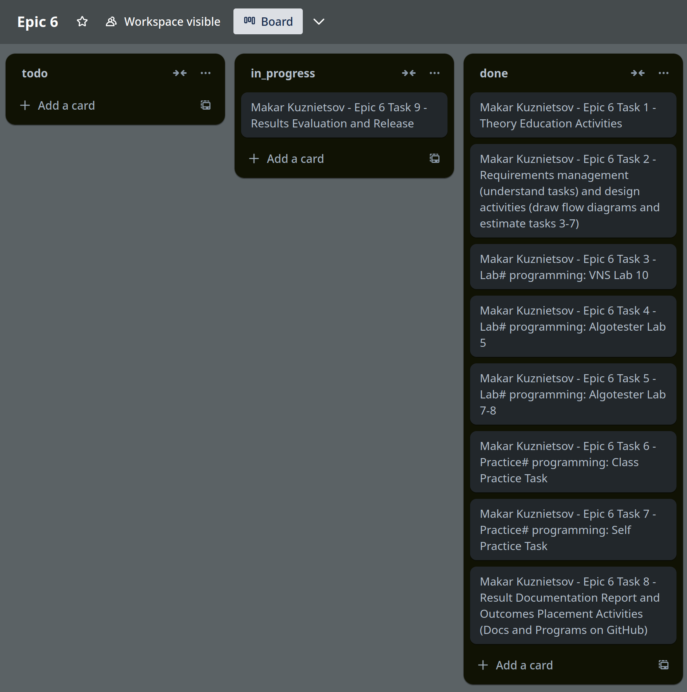

Team meet

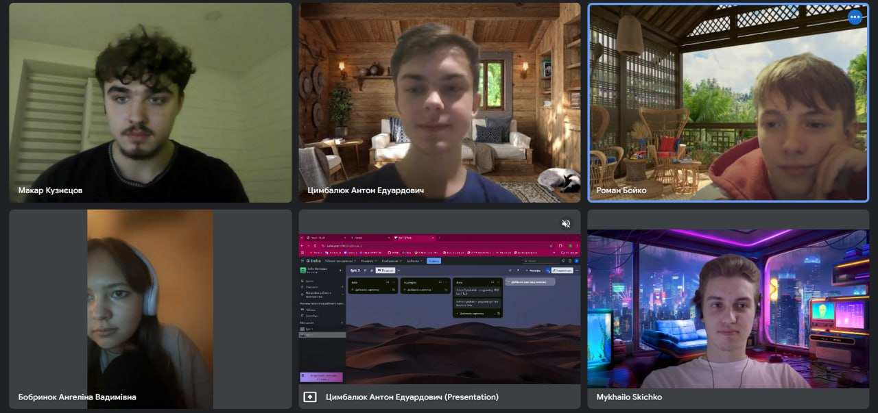

4) Код програм з посиланням на зовнішні ресурси:

## Завдання №1 VNS Lab 10 - Task 1 V 24

Код в файлі vns_lab_10_task_1_variant_24_makar_kuznietsov.cpp

## Завдання №2 Algotester Lab 5 V 3

Код в файлі algitester_lab_5_task_1_variant_3_makar_kuznietsov.cpp

## Завдання №3 Algotester Lab 7-8 V 2

Код в файлі algotester_lab_28_variant_2_makar_kuznietsov.cpp

## Завдання №4 Class Practice Work

Код в файлі practice_work_task_1_makar_kuznietsov.cpp

## Завдання №5 Algotester Self Practice - Lab 5 V 2

Код в файлі algotester_self_practice_work_lab5V2_makar_kuznietsov.cpp

5) Результати виконаних завдань, тестування та фактично затрачений час

## Завдання №1 VNS Lab 10 - Task 1 V 24

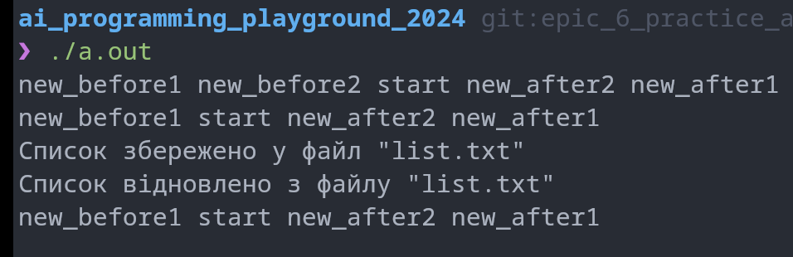

Час: година

## Завдання №2 Algotester Lab 5 V 3

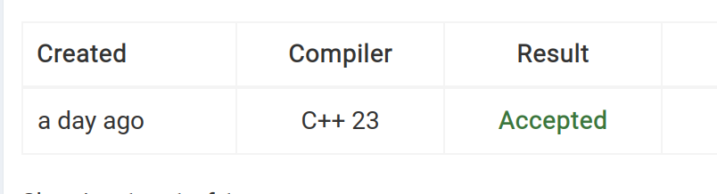

Час: година

## Завдання №3 Algotester Lab 7-8 V 2

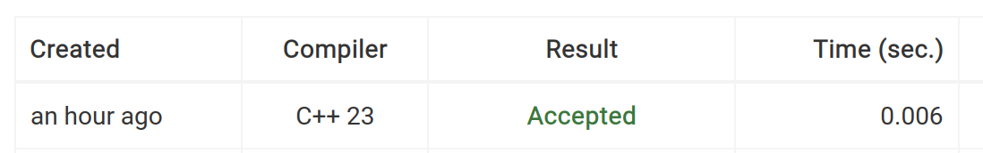

Час: година

## Завдання №4 Class Practice Work

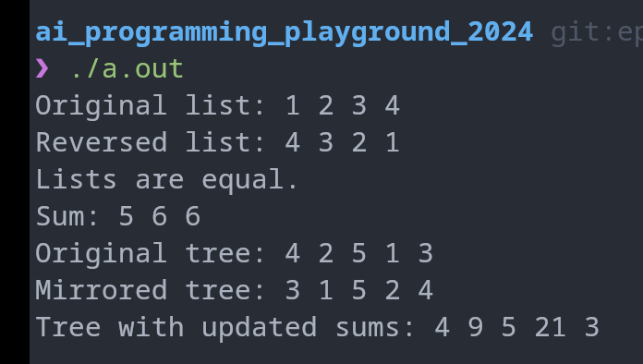

Час: година

## Завдання №5 Algotester Self Practice - Lab 5 V 2

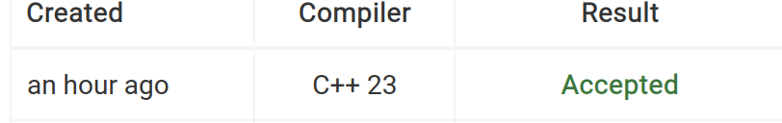

Час: година.

## Висновок:

Впродовж цього епіку я ознайомився з динамічними структурами.